**使用说明**

1. 主界面介绍（A_main.m）

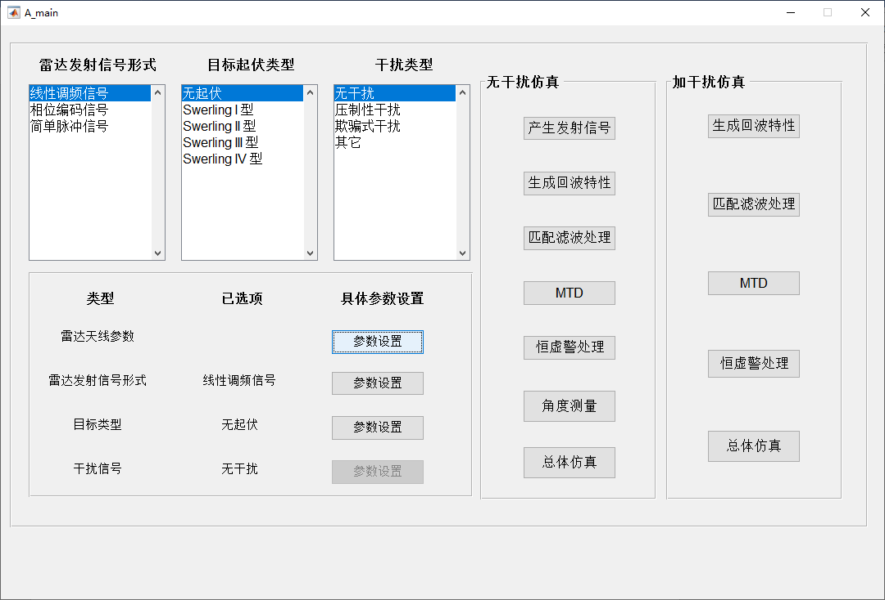

主界面如上图所示，主要包括：

1. 雷达发射信号形式：可以产生线性调频信号，相位编码信号以及简单脉冲信号。
2. 目标起伏类型：可选择无起伏或Swerling的四种类型。
3. 干扰类型选择：可以选择压制干扰，欺骗干扰和其它干扰。
4. 雷达天线参数，发射信号参数，目标类型参数，干扰信号参数设置四个按钮，点击可调出相应参数设置子界面。
5. 无干扰仿真部分：包括产生发射信号按钮，生成回波特性按钮，匹配滤波处理按钮，MTD按钮，恒虚警处理按钮，角度测量按钮以及总体方针按钮，可分别点击实现所述功能。
6. 加干扰仿真：包括生成回波特性按钮，匹配滤波处理按钮，MTD按钮，恒虚警处理按钮以及总体方针按钮，可分别点击实现所述功能。
7. 子界面介绍
8. 雷达天线参数设置子界面

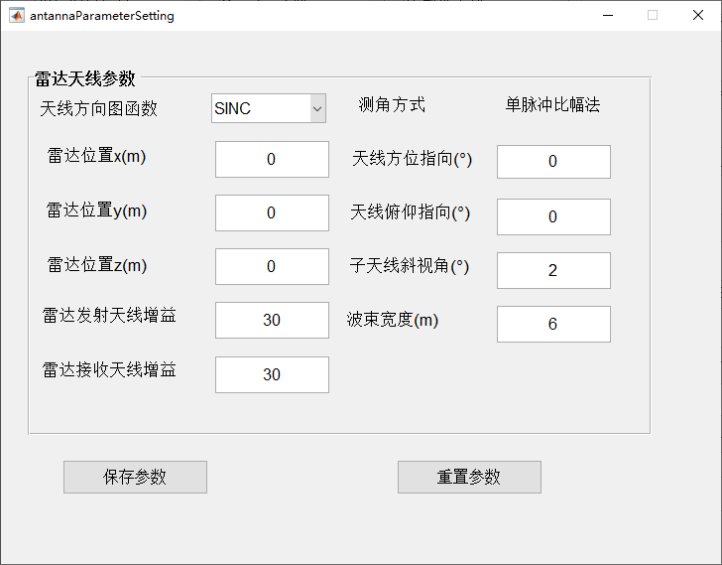

如上图所示为雷达天线参数设置子界面，由参数设置部分和两个功能性按钮组成。参数设置部分内除天线方向图函数类型可以选择外，其它都已经预设了数据，用户可以根据自己的需要进行修改，修改后可点击“保存参数”按钮将数据载入，回到主界面进行仿真。用户也可以通过“重置参数”按钮将所有预设数据清空。

1. 雷达发射信号参数设置子界面
2. 线性调频信号参数设置子界面

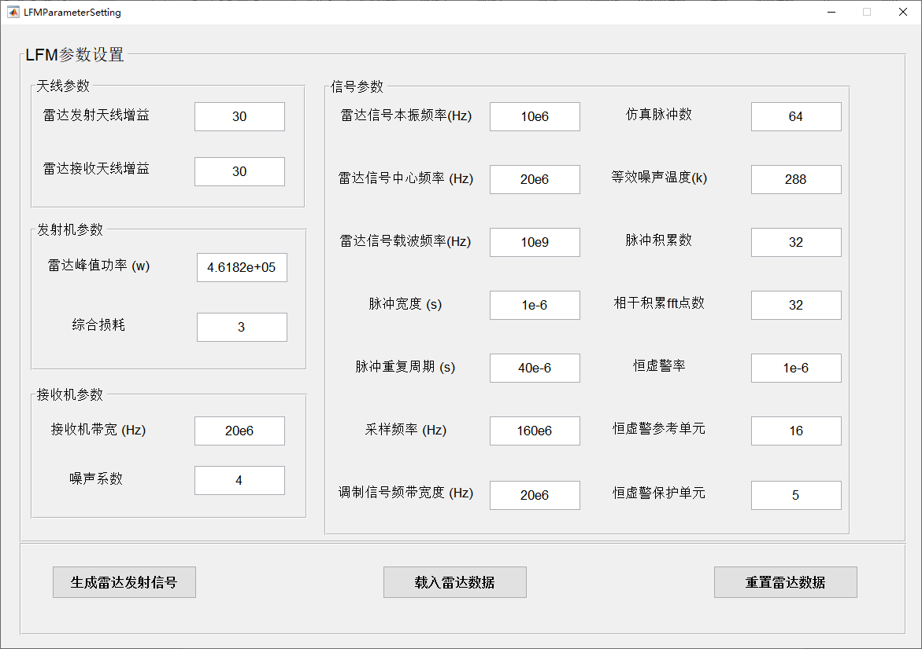

如上图所示为线性调频信号参数设置子界面，由参数设置和三个功能性按钮组成。点击“载入雷达数据”按钮可以载入预设数据；点击“重置雷达数据”按钮可以将所有预设数据清空；用户可以根据自己的需求修改各项参数并且点击“生成雷达发射信号”按钮对线性调频信号进行仿真，然后可回到主界面进行其它仿真。

1. 相位编码信号参数设置子界面

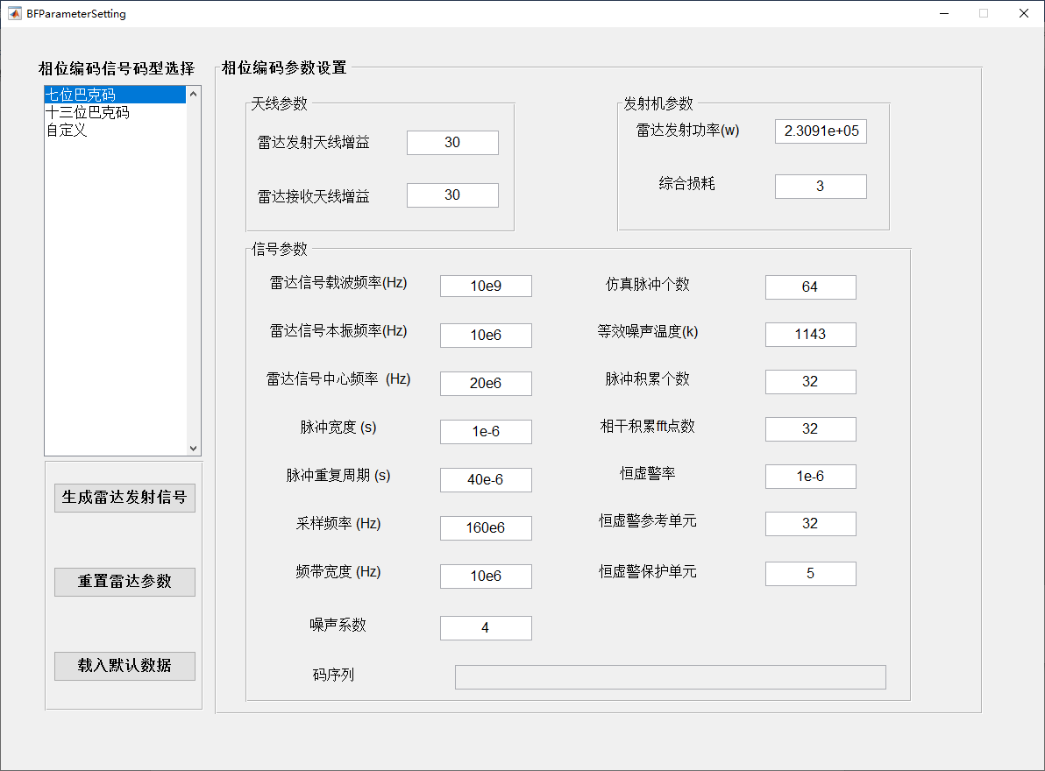

如上图所示为相位编码信号参数设置子界面，主要包括相位编码信号码型选择、参数设置部分和三个功能性按钮。参数设置部分参数已经预设，方便用户参考。用户可以选择七位巴克码，十三位巴克码或者自定义输入码序列，然后根据需要修改参数，点击“生成雷达发射信号”按钮进行信号仿真，然后可回到主界面进行其它仿真。

1. 简单脉冲信号参数设置子界面

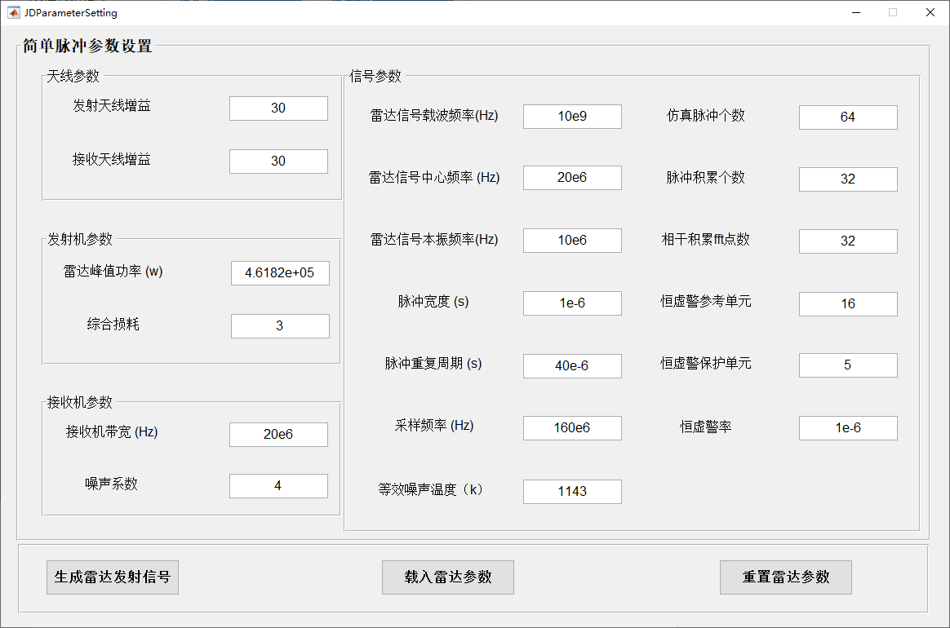

如上图所示为简单脉冲信号参数设置子界面，主要包括参数设置部分和三个功能性按钮。参数设置部分参数已经预设，方便用户参考。用户可以根据需要修改参数，点击“生成雷达发射信号”按钮进行信号仿真，然后可回到主界面进行其它仿真。

1. 目标类型参数设置子界面

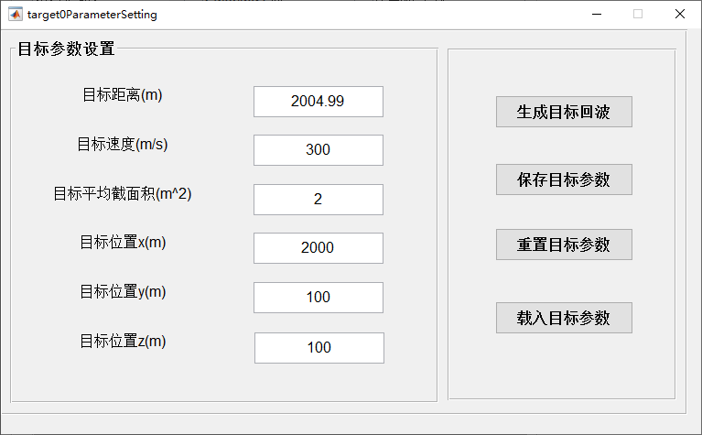

如上图为目标类型参数设置子界面，分为参数设置部分以及四个功能性按钮。“生成目标回波”按钮可以根据之前所选的信号类型进行回波仿真；“保存目标参数”按钮可以将参数保存；“重置目标参数”按钮可以将预设参数清理；“载入目标参数”可将输入参数载入。然后可回到主界面进行其它仿真。

1. 干扰信号参数设置子界面
2. 压制干扰类型选择子界面

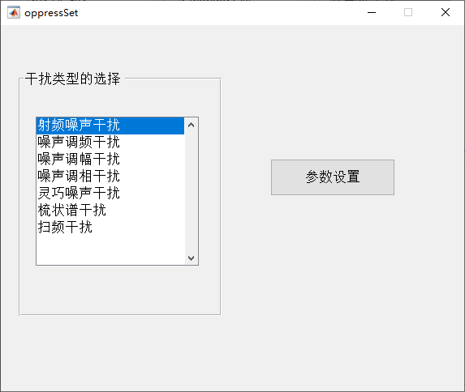

如上图为压制干扰类型选择子界面，由干扰类型选择部分和一个功能性按钮。通过干扰类型选择部分可选择不同的压制干扰类型；点击“参数设置”按钮可分别进入对应的参数设置界面，实现修改参数以及产生干扰功能。然后可回到主界面进行其它仿真。

1. 欺骗干扰参数设置子界面

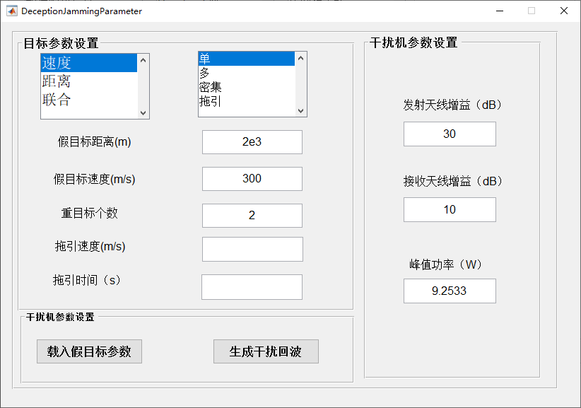

如上图所示为欺骗干扰参数设置子界面。包括目标参数设置部分，干扰机参数设置以及两个功能性按钮。可以选择速度，距离，联合三种欺骗干扰形式，以及对应生成单假目标、多假目标、密集假目标、拖引等四种干扰。点击“载入假目标参数”按钮将参数进行载入；点击“生成干扰回波”按钮对干扰回波信号进行仿真。然后可回到主界面进行其它仿真。

1. 其它干扰参数设置子界面

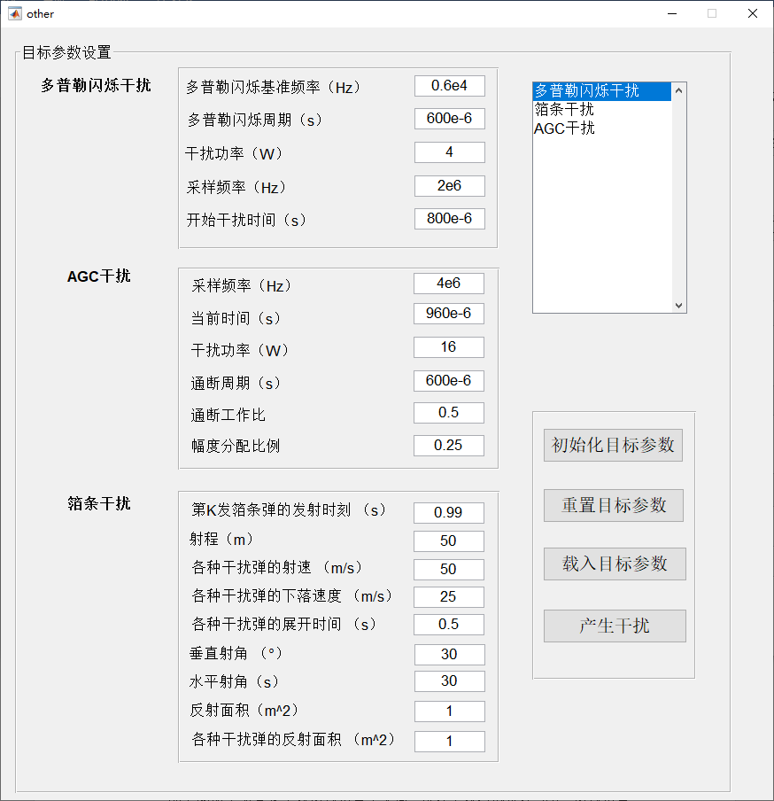

如上图所示为其它干扰参数设置子界面。包括干扰类型选择部分、参数设置部分以及四个功能性按钮。通过干扰类型选择部分可选择不同的干扰，点击“初始化目标参数”按钮对参数进行预设；点击“重置目标参数”按钮可将数据清除；点击“载入目标数据”按钮可将设置的参数载入；点击“产生干扰”按钮对所选干扰类型进行仿真。然后可回到主界面进行其它仿真。